TUNNISTA SEURAAVISTA KAAVOISTA KREIKKALAISET AAKKOSET
→ kirjoita suomeksi, mikä kirjain kyseessä
Kulmien summa | α + β + γ = 180º ympyrän pinta-ala A = π r²
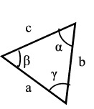
Pinta-ala | 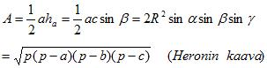

Eulerin kaava = cos φ + i sin φ Erikoisesti: = -1

tasainen pyörimisliike
kaaren pituus kulmanopeus
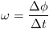

mekaaninen hyötysuhde momentin tekemä työ W = M Δφ
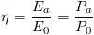
tiheys magneettivuon tiheys johtimella
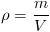
lämpölaajeneminen (tilavuus) valovoima
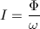

varauskate sähkökentän voimakkuus vastukset sarjassa
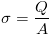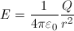

Tässä vain muutamia esimerkkejä matematiikan ja fysiikan kaavoista, joissa käytetään kreikkalaisia aakkosia. Näitä on paljon lisää...

